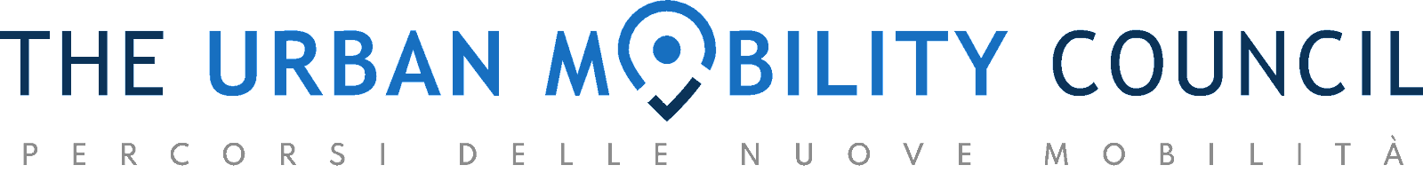

**THE URBAN MOBILITY COUNCIL E MIMO: SINERGIE PER LA NUOVA MOBILITA’**

(*Milano, 17 giugno 2022)* Unipol Gruppo e Mimo Milano Monza insieme per un confronto allargato sulla mobilità sostenibile del futuro. Giacomo Lovati, Chief Beyond Insurance Officer UnipolSai Assicurazioni, è intervenuto oggi al convegno internazionale “RICERCA E INNOVAZIONE, IL FUTURO DELLA MOBILITÀ”, il convegno che MIMO e Regione Lombardia hanno realizzato presso l’Auditorium Testori a Milano. Il tema della tavola rotonda a cui interverrà il Chief Beyond Insurance Officer UnipolSai Assicurazioni (ore 14) è centrato sulla mobilità integrata tra città e paesi. L’obiettivo è quello di fare sistema tra tutti i protagonisti che stanno scrivendo i percorsi della mobilità del futuro e che si confrontano per raggiungere una sostenibilità economica, sociale e ambientale.

*“Crediamo fortemente nell’evoluzione di una mobilità sempre più green ed integrata*, afferma Giacomo Lovati Chief Beyond Insurance Officer UnipolSai Assicurazioni, “*un esempio tangibile è l’offerta che sta lanciando UnipolRental, la nostra società di noleggio a lungo termine, per chi sceglie un’autovettura elettrica. È prevista la fornitura di una wallbox con sopralluogo, installazione e assistenza presso l’abitazione e di un’energy card per la ricarica attraverso reti pubbliche. Offriremo inoltre al cliente la possibilità di poter disporre di una roomy car, un veicolo a motore termico per i lunghi tragitti, e di un monopattino elettrico per l’ultimo miglio garantendo così una mobilità integrata a 360°”*

La partecipazione di Unipol al programma di eventi di Mimo rientra negli obiettivi di The Urban Mobility Council, il Think Tank promosso da **Unipol** con il supporto scientifico del **Politecnico di Milano** che ha come obiettivo quello di costruire una piattaforma permanente di confronto tra stakeholder istituzionali, mondo accademico, player aziendali e media, sulle nuove frontiere della mobilità.

Al panel moderato da Andrea Brambilla, direttore responsabile AUTO, insieme all’Ing. Lovati intervengono anche Fabrizio Sala, Assessore Istruzione, Università, Ricerca, Innovazione di Regione Lombardia, Federico Caleno, Head of Country Italia Enel X Way, Giacomo Carelli, CEO FCA BANK e Presidente Leasys, Luigi Corradi, CEO Trenitalia e Matteo Mammì, CEO EMEA Helbiz Group.

*Ufficio stampa CORE:*

*Silvia Bernardi*

[*Silvia.bernardi@corelations.it*](mailto:Silvia.bernardi@corelations.it)

*Cell. 348/2668822*